catanzaro.

Importante riconoscimento scientifico per il dipartimento Emato-Oncologico del Pugliese
Catanzaro, Martedì 15 Dicembre 2015 - 11:35 di Massimiliano Chiaravalloti
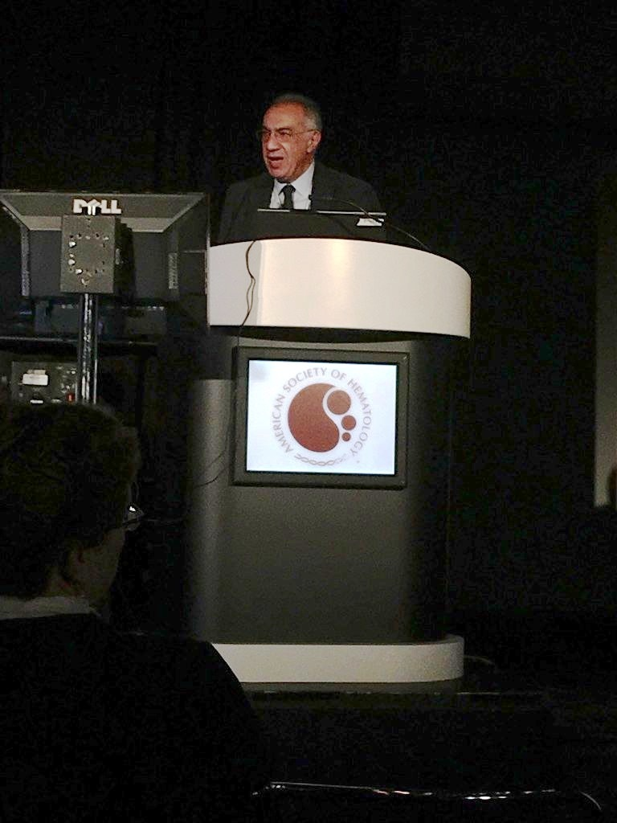Importante riconoscimento scientifico per il dipartimento Emato-Oncologico dell’Azienda Ospedaliera Pugliese-Ciaccio. Il gruppo catanzarese, capofila di una ricerca clinica prospettica che ha visto coinvolti l’ospedale di Cosenza, l’IRCCS Regina Elena, l’IRCCS di Genova, l’università di Milano, ha visto i risultati dello studio selezionati per la presentazione orale al meeting annuale dell’American Society Hematology (ASH) tenutosi ad Orlando dal 5 all’8 Dicembre. I ricercatori catanzaresi hanno utilizzato per primi nell’ambito di una casistica prospettica multicentrica costituita da pazienti affetti da leucemia linfatica cronica il “CLL-IPI”, un modello prognostico internazionale che include variabili cliniche e biologiche consentendo una puntuale valutazione del rischio clinico dei pazienti al momento della diagnosi. «La leucemia linfatica cronica è la forma più frequente di leucemia dell’adulto nei paesi industrializzati e si caratterizza per avere un decorso assai eterogeneo. – ha dichiarato il dr Stefano Molica che ha presentato il lavoroa specialisti provenienti da tutto il mondo in una sessione del congresso– Appare pertanto necessario al momento della diagnosi utilizzare strumenti che consentano ai clinici di identificare pazienti con malattia più aggressiva rispetto a quelli con malattia adecorso più favorevole. Il CLL-IPI rappresenta il modello prognostico che consente di stabilire quando iniziare la terapia e quali farmaci utilizzare nelle diverse forme di leucemia linfatica cronica. E’ un importante passo anche in questa patologia verso la medicina di precisione , la disciplina che nei prossimi anni è destinata a rivoluzionare la pratica clinica». Il commissario straordinario dell’AOPC dottor Giuseppe Panella ha espresso la sua soddisfazione per l’importante risultato ottenuto sottolineando gli sforzi compiuti in questi anni dal personale del dipartimento Emato-Oncologico dell’AOPC che ha affiancato ad una riconosciuta eccellenza in ambito assistenziale una costante attenzione alla ricerca clinica.

